CURRICULUM VITAE
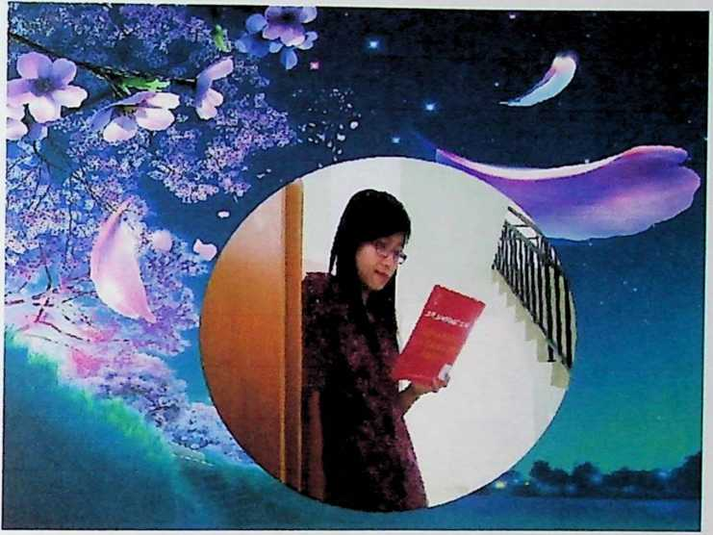
Orpa Sirenden, lahir di Appangbatu tanggal 22 Oktober 1992, Anak ke enam
dari tujuh bersaudara dari pasangan suami istri, Pither Padang (Ayah) dan
Kristina Kussu (Ibu).
Adapun jenjang pendidikan yang di tempuh oleh penulis adalah sebagai berikut:
- Pada tahun 1998 penulis mulai mengayun langkah untuk sebuah cita-cita
di SDN. No.310 Impres Ratte Bone dan tamat pada tahun 2004.
- Pada tahun 2004 penulis melanjutkan pendidikan ke Sekolah Lanjutan
Tingkat Pertama (SLTP) Negeri 4 Saluputti dan tamat pada tahun 2007.
- Pada tahun 2007 penulis melanjutkan pendidikan di Sekolah Menengah
Kejuruan (SMK) Kristen Makale dan tamat pada tahun 2010.
- Pada tahun 2010 penulis melanjutkan Study pada perguruan tinggi di
Sekolah Tinggi Agama Kristen Negeri (STAKN) Toraja dan tamat pada
tahun 2014.

